**1. VÝROBA, JEJ CHÁPANIE, ŠTRUKTÚRA A ROZVOJ**

1. **- definujte výrobný proces a objekty výroby**

***Výrobný proces*** je súbor činností ľudí, výrobných prostriedkov a fyzikálnych procesov. Výsledkom sú rôzne druhy výrobkov.

Dôležité sú tri faktory:

* **cieľavedomá činnosť**, resp. samotná práca človeka
* **objekty výroby**, polovýrobky, ktoré sa pretvárajú na výrobky (napr. stroje, mechanizmy, funkčné skupiny, uzly, súčiastky)
* **výrobné prostriedky** (stroje, technologické zariadenia, nástroje, prípravky, transportné a manipulačné zariadenia, riadiaca technika a pod.)

Primárne sú vo výrobnom procese objekty výroby (výrobky). Používajú sa aj názvy: materiál, polovýrobok, obrábaný predmet, súčiastka, montážny uzol, montážny celok, finálny produkt, finálny výrobok, stroj, zariadenie a pod.

Výrobok počas svojej životnosti prechádza etapami:

* **tvorby** – na základe cieľavedomej výskumnej a vývojovej činnosti
* **výroby** – zo základných materiálov a polovýrobkov sa vyrábajú súčiastky a tie sa následne skladajú do montážnych celkov a finálnych výrobkov
* **použitia** – keď sa využíva funkcia výrobkov

V životnosti výrobku sa rozlišujú aj predvýrobné etapy, výroba a využitie

1. **- popíšte hlavné, vedľajšie a pomocné procesy výroby**

Pri výrobe sa rozlišujú hlavné, pomocné a vedľajšie procesy:

***Hlavné výrobné procesy:***

* výroba polovýrobkov a súčiastok (delenie materiálov, spájanie materálov, tvarovanie, zmeny fyzikálnomechanických vlastností)
* montáž (podskupín, celkov)

***Pomocné výrobné procesy:***

* výroba náhradných dielov, náradia, modelov
* opravy – mechanické, elektrotechnické

***Vedľajšie výrobné procesy:***

* skladové hospodárstvo
* energetické hospodárstvo
* doprava, zásobovanie
* starostlivosť o zamestnancov

1. **- načrtnite a vysvetlite jednoduchý výrobný proces – postupný priebeh**

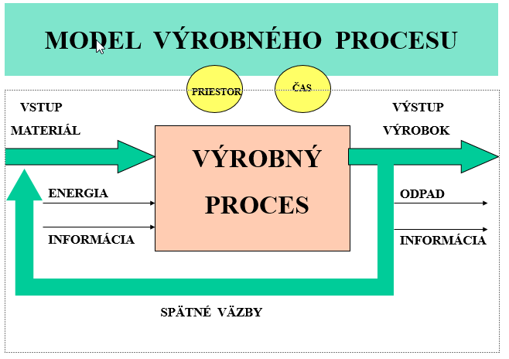

1. **- vymenujte a popíšte špeciálne, nekonvenčné technológie výroby**

Jedná sa o technológie, kde nedochádza k úberu materiálu vo forme triesok vtláčaním rezného klina nástroja do obrobku, ale za použitia iných nekonvenčných foriem energie.

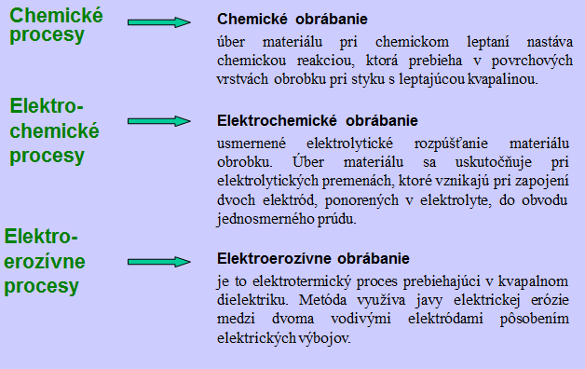

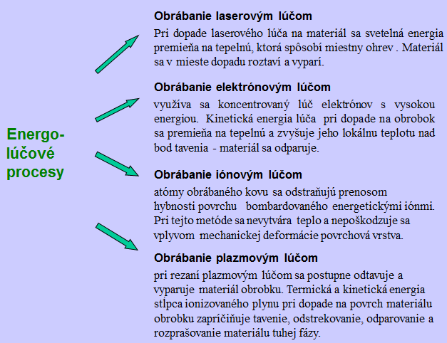

1. **- vysvetlite z ekonomického hľadiska, aký spôsob výroby by ste použili   
    pri výrobe 2000 kusov súčiastok rovnakého druhu a prečo**

**f) - nakreslite a zakótujte v softvéri AutoCad výkres súčiastky, podľa daných kót   
 v prílohe (Príloha k téme č.1)**

**Príloha k téme č.1**

